*Mẫu Giấy chứng nhận khả năng chuyên môn, chứng chỉ chuyên môn:*

I. MẪU GIẤY CHỨNG NHẬN KHẢ NĂNG CHUYÊN MÔN, CHỨNG CHỈ CHUYÊN MÔN

1. Mẫu giấy chứng nhận khả năng chuyên môn thuyền trưởng

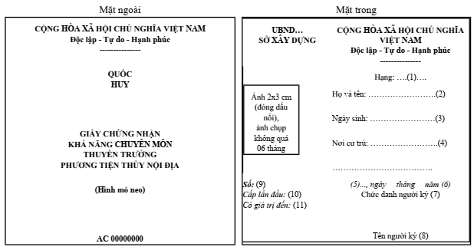

2. Mẫu giấy chứng nhận khả năng chuyên môn máy trưởng

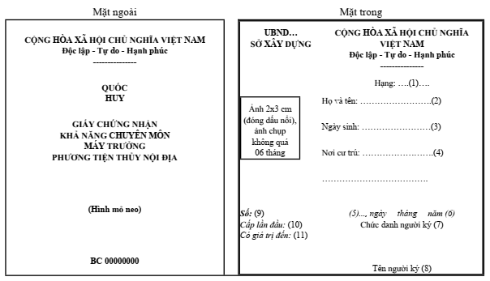

3. Mẫu chứng chỉ chuyên môn

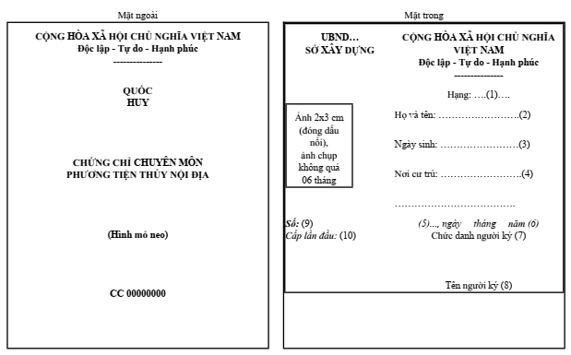

4. Nội dung giấy chứng nhận khả năng chuyên môn, chứng chỉ chuyên môn

(1): Hạng GCNKNCM, loại CCCM (T3, M3, LPT,...): phông chữ Times New Roman chữ in hoa, màu đen, in đậm, cỡ chữ 8.

(2): Họ và tên: ghi rõ họ, chữ đệm, tên, phông chữ Times New Roman chữ in hoa, màu đen, in đậm, cỡ chữ 8.

(3): Ngày sinh: ghi ngày, tháng, năm sinh, phông chữ Times New Roman chữ thường, màu đen, cỡ chữ 8.

(4): Nơi cư trú: ghi xã (phường), huyện (quận), tỉnh (thành phố), phông chữ Times New Roman chữ thường, màu đen, cỡ chữ 8.

(5): Tỉnh, thành phố: nơi cơ quan có thẩm quyền cấp, phông chữ Times New Roman chữ thường, màu đen, in nghiêng, cỡ chữ 8.

(6): Ngày …tháng …năm: ngày ký cấp GCNKNCM, phông chữ Times New Roman chữ thường, màu đen, cỡ chữ 8.

(7): Chức danh người ký: phông chữ Times New Roman chữ hoa, màu đen, in đậm, cỡ chữ 8.

(8): Tên người ký: ký, đóng dấu, ghi rõ họ và tên, phông chữ Times New Roman chữ thường, màu đen, in đậm, cỡ chữ 8.

(9): Số thứ tự của GCNKNCM, CCCM và mã hiệu vùng của cơ quan cấp, phông chữ Times New Roman chữ thường, màu đen, in đậm cỡ chữ 10.

- Số thứ tự: đánh số theo tuần tự bắt đầu từ số 000000 01;

- Mã hiệu vùng của GCNKNCM, CCCM theo quy định tại Mục II của Phụ lục này:

+ GCNKNCM, CCCM do Sở Xây dựng cấp ghi mã hiệu vùng.

Ví dụ: Số GCNKNCM: 00000001 AG; số CCCM: 00000001 AG

+ GCNKNCM, CCCM do cơ sở đào tạo cấp ghi tên viết tắt của cơ sở đào tạo và ghi mã hiệu vùng.

Ví dụ: Số GCNKNCM: 00000001 ĐTI.HD; Số CCCM: 00000001 ĐTII.SG

(10): Cấp lần đầu: ghi ngày/tháng/năm của GCNKNCM, CCCM đã được cấp lần đầu tiên; phông chữ Times New Roman chữ thường, màu đen, cỡ chữ 8.

(11): Có giá trị đến: phông chữ Times New Roman chữ thường, màu đen, cỡ chữ 8. Nếu người có GCNKNCM có tuổi lao động ngắn hơn 5 năm thì ghi hạn đến ngày (tháng) sinh nhật.

5. Chất liệu, kích thước, hoa văn, màu sắc

a) Phôi GCNKNCM thuyền trưởng được in trên chất liệu giấy chuyên dùng

Mặt ngoài: có nền màu xanh nước biển, khung màu vàng, khoảng cách từ khung đến mép giấy phía ngoài là 02 mm, Quốc huy màu vàng, nền màu đỏ, chữ bên trong khung và mỏ neo màu vàng.

Mặt trong: có nền màu trắng, hình hoa văn lượn sóng màu xanh nước biển. Khung màu đỏ, kích thước trong khung 80mm x 55mm, khoảng cách từ khung đến mép giấy phía ngoài là 01 mm, các nội dung còn lại chữ màu đen.

b) Phôi GCNKNCM máy trưởng được in trên chất liệu giấy chuyên dùng

Mặt ngoài: có nền màu đỏ thẫm, khung màu vàng, khoảng cách từ khung đến mép giấy phía ngoài là 02 mm, Quốc huy màu vàng, nên màu đỏ, chữ bên trong khung và mỏ neo màu vàng.

Mặt trong: có nền màu trắng, hình hoa văn lượn sóng màu xanh nước biển. Khung màu đỏ, kích thước trong khung 80mm x 55mm, khoảng cách từ khung đến mép giấy phía ngoài là 01 mm, các nội dung còn lại chữ màu đen.

c) Phôi chứng chỉ huấn luyện an toàn cơ bản, chứng chỉ nghiệp vụ được in trên chất liệu giấy chuyên dùng

Mặt ngoài: có nền màu xanh nước biển, khung màu vàng, khoảng cách từ khung đến mép giấy phía ngoài là 02 mm, Quốc huy màu vàng, nền màu đỏ, chữ bên trong khung và mỏ neo màu vàng.

Mặt trong: có nền màu trắng, hình hoa văn lượn sóng màu xanh nước biển. Khung màu đỏ, kích thước trong khung 80mm x 55mm, khoảng cách từ khung đến mép giấy phía ngoài là 01 mm, các nội dung còn lại chữ màu đen.

d) Phôi chứng chỉ chuyên môn đặc biệt được in trên chất liệu giấy chuyên dùng Mặt ngoài: có nền màu đỏ thẫm, khung màu vàng, khoảng cách từ khung đến mép giấy phía ngoài là 02 mm, Quốc huy màu vàng, nên màu đỏ, chữ bên trong khung và mỏ neo màu vàng.

Mặt trong: có nền màu trắng, hình hoa văn lượn sóng màu xanh nước biển. Khung màu đỏ, kích thước trong khung 80mm x 55mm, khoảng cách từ khung đến mép giấy phía ngoài là 01 mm, các nội dung còn lại chữ màu đen.

II. MÃ VÙNG CỦA GCNKNCM, CCCM TẠI CÁC ĐỊA PHƯƠNG

|  |  |  |  |  |  |
| --- | --- | --- | --- | --- | --- |
| STT | Tên địa phương | Mã hiệu vùng | STT | Tên địa phương | Mã hiệu vùng |
| 1 | An Giang | AG | 18 | Lạng Sơn | LS |
| 2 | Bắc Ninh | BN | 19 | Lai Châu | LC |
| 3 | Cà Mau | CM | 20 | Lâm Đồng | LĐ |
| 4 | Cần Thơ | CT | 21 | Lào Cai | LK |
| 5 | Cao Bằng | CB | 22 | Nghệ An | NA |
| 6 | Đà Nẵng | ĐNa | 23 | Ninh Bình | NB |
| 7 | Đắk Lắk | ĐL | 24 | Phú Thọ | PT |
| 8 | Điện Biên | ĐB | 25 | Quảng Ngãi | QNg |
| 9 | Đồng Nai | ĐN | 26 | Quảng Ninh | QN |
| 10 | Đồng Tháp | ĐT | 27 | Quảng Trị | QT |
| 11 | Gia Lai | GL | 28 | Sơn La | SL |
| 12 | Hà Nội | HN | 29 | Tây Ninh | TN |
| 13 | Hà Tĩnh | HT | 30 | Thái Nguyên | TNg |
| 14 | Hải Phòng | HP | 31 | Thanh Hóa | TH |
| 15 | TP. Hồ Chí Minh | SG | 32 | Huế | HUE |
| 16 | Hưng Yên | HY | 33 | Tuyên Quang | TQ |
| 17 | Khánh Hòa | KH | 34 | Vĩnh Long | VL |